LOS DOLOMITAS Y LA TOSCANA

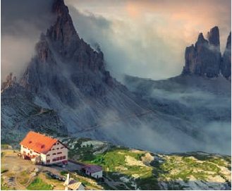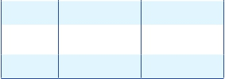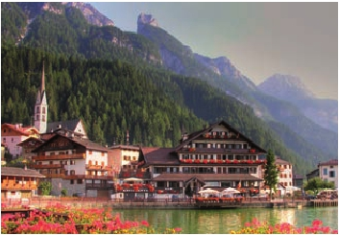

**2** noches en Área Garda,**2** en Transacqua/Primiero,**3** en Área Toscana

y**3** en Roma

DOS OPCIONES

1. Media pensión más:

• Visitas de Verona, Trento, Rovereto, Fiera di Primiero y Tansacqua.

• Visita de Los Dolomitas, Bolonia, Florencia, San Gimignano, Pisa, Siena, Orvieto

y Roma.

2. Pensión completa más:

• Todas las visitas incluidas en la opción 1.

9 12 días

...  desde

995 $ USA

(I98-I99)

Servicios incluidos en cada opción

2

Verona

Día 2: Pensión C. 1: M. Pensión

Visita de Verona Visita de Verona

Cena Cena

Lago Garda

■ Viaje 9 días

DÍA 1 (Viernes) AMÉRICA - MILÁN(1)

Presentación en el aeropuerto a la hora in-

dicada para embarcar en avión con destino

Milán. Noche a bordo.

des de Italia. Saldremos hacia Transacqua

en Fiera di Primiero. Almuerzo (2). Por la

tarde podremos conocer alguno de sus edi-

ficios históricos: la iglesia de la Asunción, la

iglesia de San Martín, la Iglesia de Nuestra

Señora de la Ayuda y el Palacio de Minería,

además de poder disfrutar de espectacula-

3

Trento

Lago Garda

4

Fiera di Primiero

Rovereto

Transacqua

5

Fiera di Primiero

Transacqua

6

Transacqua

Bolonia

San Gimignano

Área Toscana

7

Área Toscana

Florencia

8

Área Toscana

Pisa

San Gimignano

Siena

9

Área Toscana

Orvieto

9

Roma

10

Roma

11

Roma

Desayuno buffet

Visita de Trento

Almuerzo

Cena

Desayuno buffet

Visita Fiera di Primiero

Visita de Rovereto

Almuerzo

Cena

Desayuno buffet

Visita a los Dolomita

Almuerzo

Cena

Desayuno buffet

Visita a Bolonia

Almuerzo

Visita a San Gimignano

Cena

Desayuno buffet

Visita a Florencia

Almuerzo

Cena

Desayuno buffet

Visita a Pisa

Almuerzo

Visita a Siena

Cena

Desayuno buffet

Visita a Orvieto

Desayuno buffet

Visita a Orvieto

Cena

Desayuno buffet

Cena

Desayuno buffet

Visita de Roma

Cena

Desayuno buffet

Visita de Trento

–

Cena

Desayuno buffet

Visita Fiera di Primiero

Visita de Rovereto

–

Cena

Desayuno buffet

Visita a los Dolomita

–

Cena

Desayuno buffet

Visita a Bolonia

–

Visita a San Gimignano

Cena

Desayuno buffet

Visita a Florencia

–

Cena

Desayuno buffet

Visita a Pisa

–

Visita a Siena

Cena

Desayuno buffet

Visita a Orvieto

Desayuno buffet

Visita a Orvieto

Cena

Desayuno buffet

Cena

Desayuno buffet

Visita de Roma

Cena

DÍA 2 (Sábado) MILÁN-ÁREA LAGO GARDA

Llegada a Milán y traslado hasta nuestro

hotel en el Área Lago de Garda. Cena (op-

ción 1 y 2) y alojamiento.

DÍA 3 (Domingo) ÁREA LAGO DI GARDA:

VERONA-TRENTO-ÁREA LAGO DI GARDA

Desayuno buffet. Salida en dirección a

Verona. Llegada y visita panorámica de

la ciudad. Conoceremos La Arena de Ve-

rona uno de los anfiteatros más conocido

de Italia, la Piazza delle Erbe; La Torre Dei

Lamberti y la Casa de Julieta. Almuerzo

en restaurante (2). Continuaremos hacia

Trento. Llegada y visita: El Palacio Pretorio

y la almenada Torre Vanga y el Castillo del

Buonconsiglio. Regreso al hotel. Por carre-

tera panorámica del Valle dei Laghi. Cena

(1 y 2) y alojamiento.

DÍA 4 (Lunes) ÁREA LAGO DI GARDA-

ROVERETO - TRANSACQUA/PRIMERO

Desayuno buffet. Salida hacia Rovereto, ciu-

dad escenario de duras batallas durante la

Primera Guerra Mundial. Muy cerca del lago

Garda, posee interesantes museos y edifi-

cios, entre ellos destaca el castillo del s.XIV,

que actualmente acoge el Museo Histórico

italiano de la Guerra, coronado con la llama-

da “Campana dei Caduti” de las más gran-

res paseo en plena naturaleza. Cena (1 y 2)

y alojamiento.

DÍA 5 (Martes) TRANSACQUA/PRIMERO:

LOS DOLOMITAS

Desayuno buffet. Saborearemos un día

de aire fresco y de magníficas vistas du-

rante nuestra visita a Los Dolomitas. De-

clarado Patrimonio de la Humanidad por

la UNESCO en el año 2009. Los Dolomi-

tas ocupa el territorio de cinco provincias

(Trento, Bolzano, Belluno, Pordenone y

Udine) Subiremos al lago Calaita y visitare-

mos el centro de interpretación del parque.

Almuerzo en restaurante (2). Al final del

día, de regreso al hotel, parada en el bonito

pueblo de Mezzano. Regreso al hotel. Cena

(1 y 2) y alojamiento.

DÍA 6 (Miércoles) TRANSACQUA/PRIMIERO-

BOLONIA-SAN GIMIGNANO-AREA TOSCANA

Desayuno buffet. Salida hacia Bolonia. Alm-

uerzo (2). Tiempo libre, que podemos apr-

ovechar para pasear por su impresionante

centro histórico, uno de los más ricos de Ita-

lia. Atravesaremos las murallas medievales,

por la puerta de San Juan, llegaremos a la

Plaza de la Cisterna, que comunica a través

de un pasaje con la Plaza del Duomo y jun-

tos constituyen el centro del pueblo desde el

12

Roma

Desayuno buffet         Desayuno buffet

92 PANAVISIÓN

SUIZA

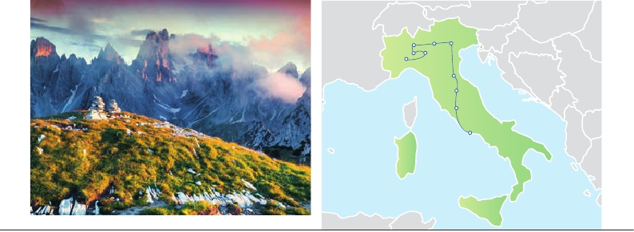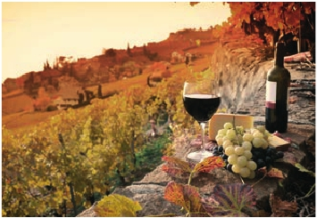

AUSTRIA

FRANCIA

Trento Transacqua

Lago de Gardan

Milán     Verona

Bassano

del Grappa

ESLOVENIA

Bolonia

Florencia

Ovieto

Roma

Cerdeña

Sicilia

Siglo XIII. Continuacion hasta nuestro hotel

Solo para vuelos con llegada a Milán antes de

Solo para vuelos con salida desde Roma a partir

Incluye  los  traslados  desde  los  aeropuertos

en la Toscana. Cena (1 y 2) y Alojamiento.

DÍA 7 (Jueves) AREA TOSCANA: FLORENCIA

Desayuno buffet. Visita panorámica de

la ciudad: la Catedral de Santa Mª de las

Flores, la Plaza de la Signoria, el Campanille

de Giotto, el Baptisterio y el famoso puente

Vecchio. Almuerzo (2). Para completar bien

la visita a Florencia, le ofrecemos una visita

opcional de la Galería de la Academia, donde

se encuentra el David de Miguel Ángel. Cena

(1 y 2) y alojamiento.

DÍA 8 (Viernes) AREA TOSCANA: Incluido

tour por la Toscana “Pisa, Siena”

Desayuno buffet. Salida hacia Pisa, cono-

cida mundialmente por su Torre Inclinada.

Visitaremos el Campo de los Milagros,

que acoge los más altos ejemplos del arte

románico pisano: el Campanario, más con-

ocido como Torre Inclinada, el Duomo y el

Baptisterio. Después del almuerzo (2), sal-

ida hacia Siena, Destacan por su belleza la

Catedral, una de las más bellas creaciones

del arte románico-gótico italiano y la Plaza

del Campo, con forma de concha y rodeada

palacios, torres y casas y lugar dónde cada

año se celebra el Palio. Regreso a Florencia.

Cena (1 y 2) y alojamiento.

DÍA 9 (Sábado) AREA TOSCANA-ORVIETO-

ROMA - AMÉRICA(2)

Desayuno buffet. Salida hacia Orvieto. Vis-

ita a su catedral, una de las más bellas de

Italia des-taca también el Palacio y la Plaza

del Pueblo, el Barrio Viejo o medieval que si

duda es una de las zonas más encantado-

ras. Continuación hasta el aeropuerto de

Roma. Fin del viaje y de nuestros servicios.

■ Viaje 11 días

DÍAS 1º al 8º. Idénticos al viaje de 9 días.

DÍA 9 (Sábado) ÁREA TOSCANA-ORVIETO-

ROMA

Desayuno buffet. Salida hacia Orvieto. Vi-

sita a su catedral. Continuación a Roma.

Llegada cena y alojamiento.

DÍA 10 (Domingo) ROMA

Desayuno buffet. Disfrute en este día libre

de la capital de Tiber. Una ciudad fascinan-

te donde en cada calle, plaza o fachada,

encuentra el testimonio de un pasado glo-

rioso. Podrá visitar los Museos Vaticanos,

Capilla Sistina y la Basílica de San Pedro.

Tiempo libre. Cena y alojamiento.

DÍA 11 (Lunes) ROMA

Desayuno buffet. Día libre en la Ciudad

Eterna. Si Vd. quiere aprovechar el día pa-

ra realizar alguna compra. También resulta

interesante darse una vuelta por el Tras-

tevere, el barrio “bohemio” de Roma. Por

nuestra parte, le ofrecemos la posibilidad

de visitar opcionalmente el interior del Foro

Romano y el Coliseo. Cena y alojamiento.

DÍA 11 (Martes) ROMA - AMÉRICA

Desayuno buffet. A la hora que se indique,

traslado al aeropuerto de Roma. Fin del via-

je y de nuestros servicios.

FECHAS DE SALIDA

Mayo        3  10  17  24  31

Junio        7  14  21  28

Julio         5  12  19  26

Agosto       2   9  16  23  30

Septiembre   6  13  20  27

Octubre      4  11  18

■ T. Baja ■ T. Media ■ T. Alta

PRECIOS POR PERSONA $ USA

En habitación doble        9 días 11 días

Opción 1 . . . . . . . . . . . . . . . . .    995 1.305

Opción 2. . . . . . . . . . . . . . . . .    1.105  1415

Spto. habitación individual .   350  495

■ Temporada Media . . . . . . .     50   50

■ Temporada Alta.. . . . . . . . .     90   90

HOTELES PREVISTOS

Área Garda Club Hotel ***  Lago di Tenno

www.clubdetenno.com

Transacqua/ La Perla ***       Primiero

Primiero   www.hotelaperla.itt

Conca Verde ***    Primiero

www.hconcaverde.it

Hotel Salgetti ***    Primiero

www.hotelsalgetti.it

Área     T. Ambassador *** Poggibonsi

Toscana   www.toscana-ambassador.com

Alcide ***       Poggibonsi

www.hotelalcide.com

Tuscany Inn ****  Montecatini

www.hoteltuscanyinn.com

Semifote ****     Poggibonsi

www.hoteltuscanyinn.com

Roma    Polo****          Ciudad

www.polohotel.it

INCLUIDO EN EL TOUR

Traslados: aeropuerto-hotel-

aeropuerto(3).

Comidas y visitas incluidas ver el cuadro

de servicios incluidos de la pág. anterior.

Guía correo y asistencia desde el primer

momento de llegada a Italia hasta el final.

Visitas con guía local: Panorámica de

Venecia, de Florencia, de Roma, Museos

Vaticanos y Capilla Sixtina (2 y 3),

Nápoles, Capri (2 y 3).

Visitas explicadas por nuestro guía

correo: Visita a Verona, Padua, Bolonia,

Pisa, Siena y Roma Barroca (2 y 3).

Autopullman para el recorrido .

Visita panorámica en barco por la

típicas islas venecianas hasta

la Plaza de San Marcos (duración 1 h).

Visita a una fábrica de cristal de murano.

Estancia en hoteles indicados o similares.

Tasas municipales de “sogiorno” en

Italia.

Seguro de viaje Europ Assistance.

Wifi gratis en los autopullman durante el

circuito.

Auriculares incluidos del 3º al 8º día

ambos inclusive.

NOTAS DE INTERÉS

(1)

las 17.00 h.

(2)

de las 15.30 h.

(3)

principales. Para más información consultar

página 14.

• El orden de las visitas puede ser alterado por

conveniencia de horarios, etc.

• Ver fechas de Ferias y congresos en pág. 182.

Loan Fleming **** Ciudad

www.gruppoloan,it

Cicerone *** Ciudad

www.hotelcicerone.com

**PRE O POST VIAJE**

• Si lo desea, añada 3 días extras en Madrid o Lisboa, o participe en un tour por Andalucía de 5 días.

Madrid........................................  3 días / 2 noches desde 290 $ ver pág. 177

Lisboa ........................................  3 días / 2 noches desde 340 $ ver pág. 178

Andalucía y Toledo .................  5 días / 4 noches desde 875 $ ver pág. 179

93 PANAVISIÓN